**DP Férias**

1. **Requerimento para solicitar matricula em turmas de DP de férias**

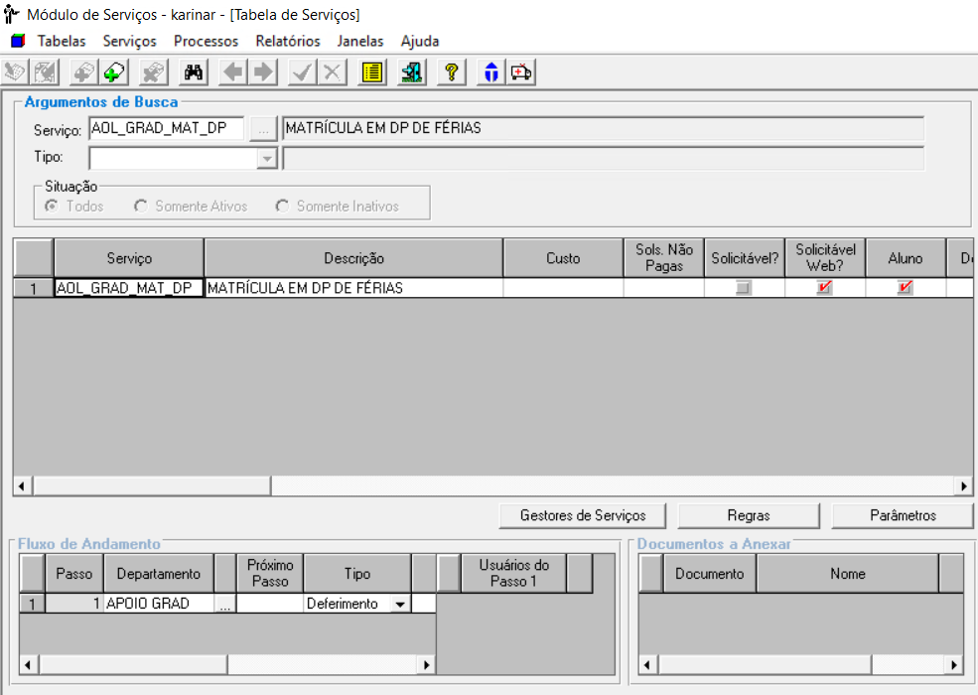

* Aluno solicita o requerimento, após validações é matriculado automaticamente na discipina escolhida e tem seu financeiro gerado:

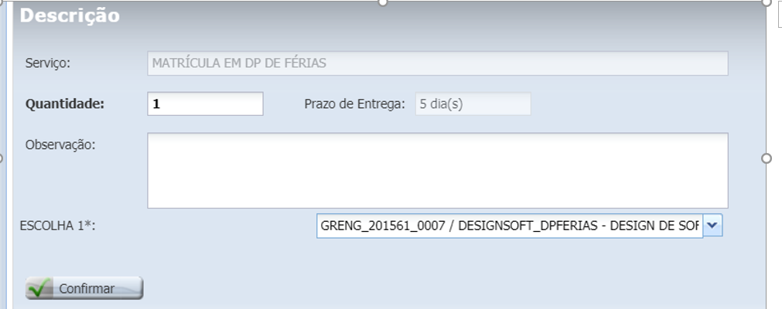

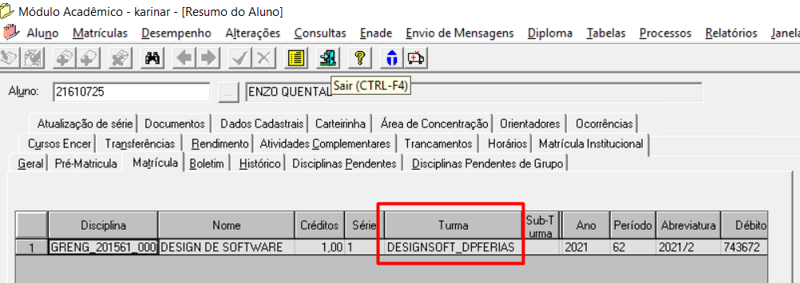

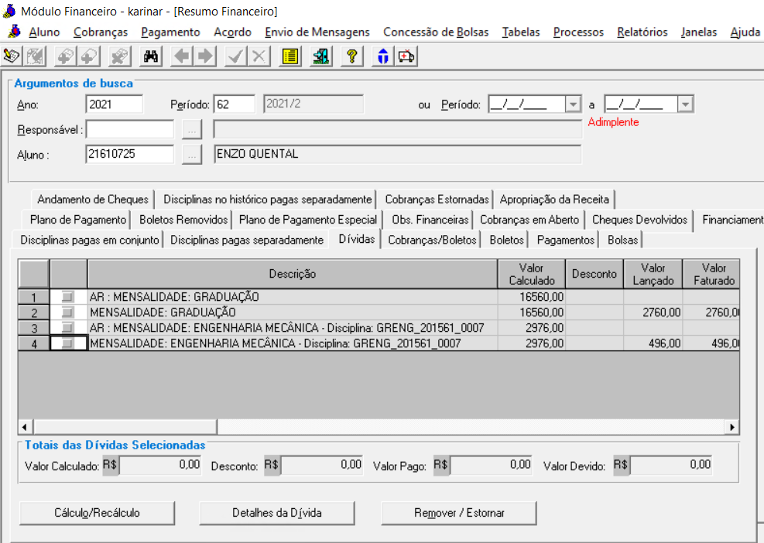

1. **Requerimento de troca de matricula ou exclusão de DP Férias**

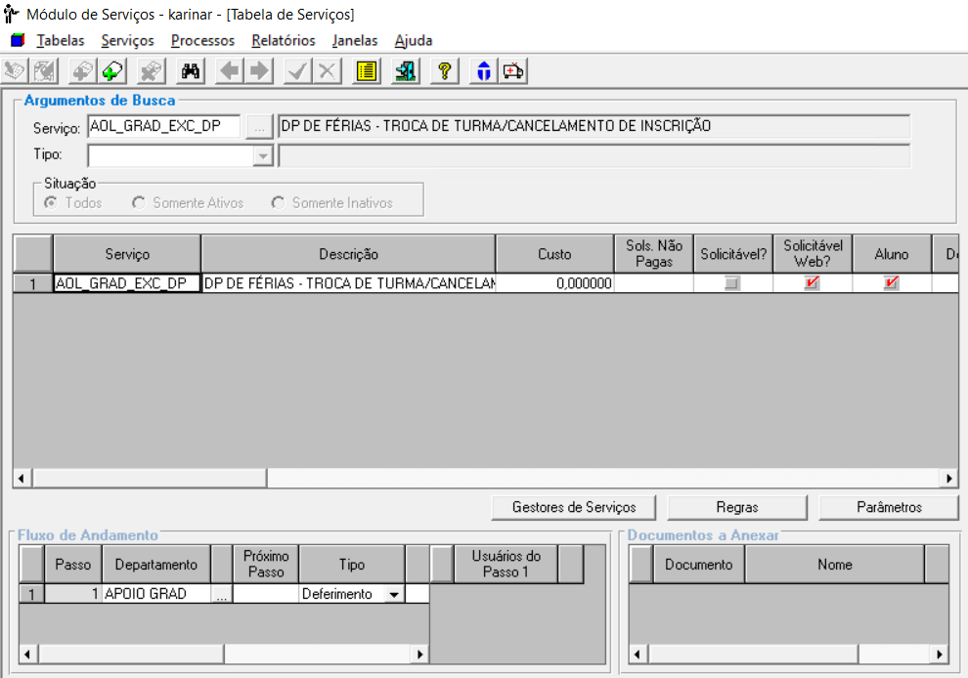

* Aluno matriculado em disciplina em período regular que deseja cursar a DP nas férias ou aluno que solicitou matricula e desistiu podem solicitar o requerimento, após validações o requerimento é enviado para a fila do Apoio acadêmico que executá as devidas ações de exclusão ou troca de disciplina, nenhuma ação é feita automaticamente nesse passo:

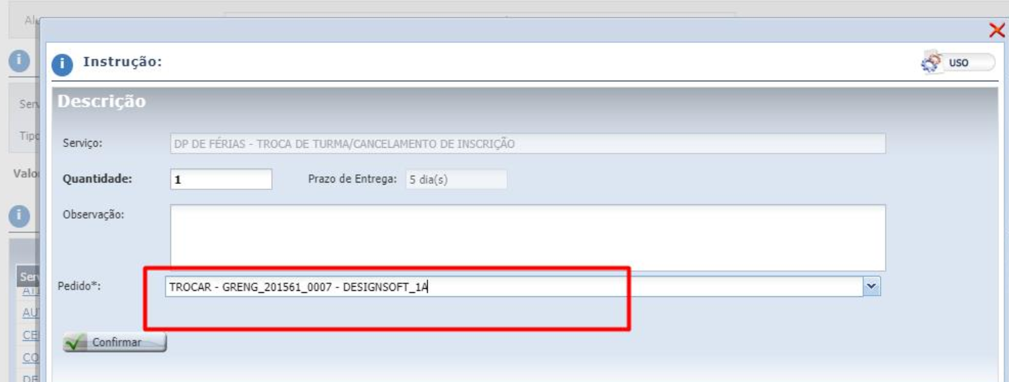

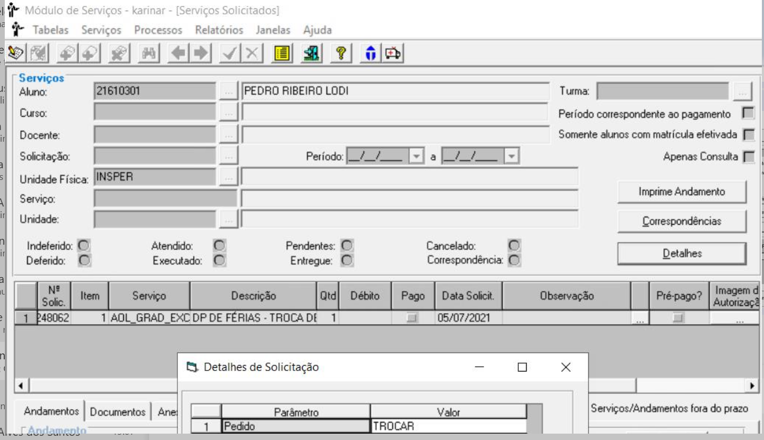

1. **Cadastro de turma DP Férias**

* O apoio acadêmico cadastra a turma conforme agenda de férias e marca a turma como DP Férias:

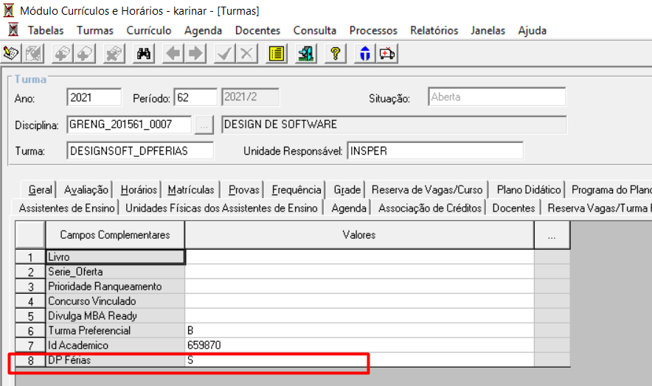

1. **Rematricula**

* Os alunos matriculados em DP de férias devem ser pré-matriculados nas disciplinas pendentes do período regular.
* A disciplina DP de férias não deve ser substituída pela mesma disciplina regular.
* Alunos pré-matriculados e sem turma, devem ser enturmados nas turmas sem a marcação DP Férias.